
棠湖中学外语实验学校附属小学
今天，你检查了吗？！
一年级第13周周末练习题
班级 姓名 家长签字
一、我会算。
二、填一填。
26+27= | 28+57= | 37+49= | 29+18= | 39+24=
38－19= | 55-28= | 56－27= | 42-4= | 53-29=
27+6= | 38+34= | 48-19= | 55-19= | 22-18=
31-19= | 43-26= | 100－40= | 36+14= | 54-6=
35-18+17= | 39+17-28= | 45+6－11= | 28+18-17= | 51-15-5=
1、找规律填数。
① 80、77、74、（ ）、（ ）、（ ）。
② 42、（ ）52、57、（ ）、（ ）。
③ （ ）、（ ）20、（ ）、（ ）。
④ 30、31、34、（ ）、46、（ ）、（ ）。
2、在 里填上 >、< 或者 = 。
25+29 29+25 54－15+13 32+20 37+29 85-47
43+14 43－14 50+20－30 17+17 25-7 15+3
38-15 47-23 43-20+17 20+20 54-19 43+7
3、
+17
－18
+8
2544
71
63
78
□
□
□
□
□
□
□
□
□
□
□
□
62
40
58
73

三、竖式计算。
19+65= 38+22 = 69+27= 42+28= 85-49= 95-19= 78-45= 37-19=

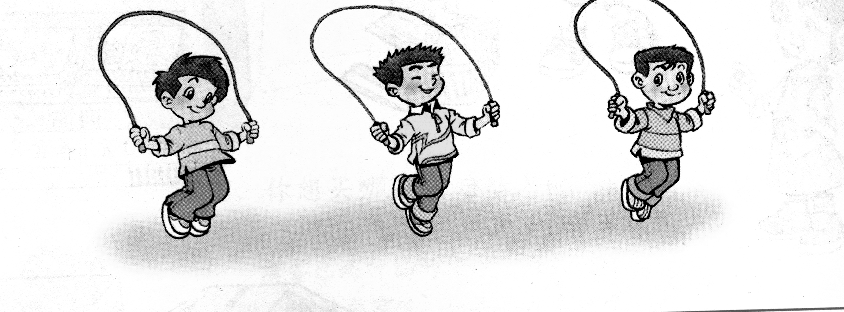
四、跳绳比赛。

 | 第一次 | 第二次
小 明 | 35 | 24
小 亮 | 28 | 28
小 强 | 25 | 35

1小明两次共跳多少下？小亮两次共跳多少下？
小明：□○□＝□（下） 答：_______________________
小亮：□○□＝□（下） 答：_______________________
2、小强第二次跳的比小亮第二次跳的多几下？
□○□＝□（下） 答：_______________________
五、解决问题，列式并解答。
1、美术兴趣班有男生23人，女生17人，美术兴趣班一共有多少名学生？

2、六一儿童节，学校要给同学们发礼物，我们班有男生21人，女生18人，每人一份礼物，班长去领了45份礼物，够给同学们发吗？多了几份？

六、相信自己，我能行！填空。
1、今年淘气9岁，爸爸35岁，今年爸爸比小明大（ ）岁；当小明12岁时，爸爸比小明大（ ）岁。
2、淘气计算数学题时由于马虎，计算一个数减18时，错看成了一个数减8，这样得到的结果是46，那么正确的结果是（ ）。

